|  |
| --- |
| NSGA-Ⅲアルゴリズムを用いた  Web三層モデルの最適化に関する研究 |
|  |
| 齋藤篤志†1　棟朝雅晴†2 |
|  |
| **概要**：コンピュータリソースを仮想化し、ユーザーが利用したいときに利用したい分だけ利用することができるクラウドコンピューティングは、その利便性の高さから、個人から企業まで広く利用されるようになった。クラウドリソースを選択する幅が広がった一方で、ユーザーは自身の要求要件に最適なクラウドリソースを見つけ出す必要性に迫られるようになった。この問題の解決策として、ユーザーの要求に対して最適なプランを提示するクラウドブローカーサービスが求められている。本論文ではクラウドブローカーサービスに適した数理モデルを提案し、NSGA-3アルゴリズムを用いて実用的なクラウドブローカーサービスの実現を行う。 |
|  |
| **キーワード**：クラウドコンピューティング, 遺伝的アルゴリズム, NSGA-Ⅲ, Web三層モデル, クラウドブローカー |
|  |
| Research on Web Three-Tier Systems Optimization  Using NSGA-III algorithm |
|  |
| ATSUSHI SAITO†1　MUNETOMO MASAHARU†2 |
|  |
| ***Abstract***: Cloud Computing (vertualized network, server, storage, applycation and service) have been widly used among orginary people and enterprises. We can choose from a lot of cloud resources, but, on the other hand, we have to find better resource which suit our request. To solve this problem, the cloud broker service which can propose best plans for user request is needed. In this paper, we suggest the mathmatical model for cloud broker service, and achieve practical cloud broker service using NSGA-Ⅲ algorithm. |
|  |
| ***Keywords***: Cloud Computing, Genetic Algorithm, NSGA-Ⅲ, Web 3-tier model, Cloud Broker Service |

# はじめに

　クラウドコンピューティング技術の発達により、ユーザーは自前でコンピュータリソースを確保することなく、コンピュータリソースを手に入れることができるようになった。その利便性の高さから瞬く間にクラウドコンピューティングは浸透し、現在では数多くのクラウドベンダーからクラウドによるコンピュータリソース（クラウドリソース）や、クラウドを用いたサービス（クラウドサービス）が提供されている。クラウドベンダーはユーザーの要求を満たすため、サービスの細分化を進めているが、かえってユーザーによる選択を難しいものにしている側面もある。

# 関連研究 [1]*【*の文字書式「隠し文字」】

クラウドリソース選択に関する研究では古典的最適化手法を用いた数多くの研究がある。この章では一部の典型的な研究を議論する。

まずsundarswaranらの研究がある。クラウドブローカーサービスの基本構造を示した上で、無数にあるクラウドリソースを符号化して管理する手法を述べている。この論文の主眼は効率的なインデックスと探索を行なうことであった。確かにCSP indexを用いてクラウドリソースをバイナリ符号化し、CSS-query algorithmでハミング距離を用いて探索をすることは高速であろう。しかし、ハミング距離が近いからといって、それが最適解である保証がないことが大きな問題であり、ユーザーが要求した要件を満たした解を提示できないと思われる。

gragらの研究ではCSMICが提案するService Mesurement Index (SMI)というクラウドサービス評価基準を用い、それぞれが階層的に示された7つの性質に基づいて評価を行なう。それぞれのサービスをSMIで評価した上で、階層分析法(AHP)を用いてインスタンスの選択を行なっている。AHPは階層構造を探索するために優れているため、SMIとともに用いる必然性がある。しかし、AHPによる選択は結局のところ、荷重和法の延長と言えるもので、パレート最適解の効率的な探索には不十分である。

このように古典的手法におけるクラウドリソース選択問題では、複数のパレート最適解を効率的に得ることが難しく、それは数多くのクラウドリソースを探索する上で計算上のボトルネックとなるだろう。その上、単体のクラウドリソースを選択するだけでは実用的ではなく、ユーザーが要求するシステム全体の最適化を目指さなければならない。システム全体を最適化するためには、単体のクラウドリソースを最適化して組み合わせるだけでは不十分であろう。次に挙げる二つの論文はシステム全体の最適化を指向するものである。

川勝らの研究では、世界的な計算機資源に焦点を当て、三層アーキテクチャの最適化を目指しており、最適化アルゴリズムとしてNSGA-Ⅱアルゴリズムを用いている。この論文の主眼は、データセンター内の計算機資源を最適化することであり、当然ながらクラウドブローカーサービスにおいて主眼となるユーザー目線での選択基準で目的関数は設定されていない。また、NSGA-Ⅱアルゴリズムを用いており、実験にかかった時間には触れていないが、目的関数の数が増加した場合に混雑度の計算で相当な時間がかかることが予想される。本論文ではNSGA-Ⅲアルゴリズムを用いて、目的関数の数の増加した場合にも実用可能な時間で処理できる点で優位性がある。

pawlukらの研究ではクラウドブローカーサービスのアーキテクチャや構築方法について、ほとんどの紙幅が割かれているが、クラウドブローカーサービスを実装し、最適なアーキテクチャを。ただし、実験では荷重和法が用いられており、効率的な最適解の探索ができているとは言いがたい。また、目的関数も一つから二つしか用いられておらず、試験的な実装であり、ユーザーの本当に求めるサービスが提案できないだろう。しかし、アーキテクチャを最適化し提示している点で上記二つの研究に比べて実用的であるといえる。

# 数理モデル [2]*【*の文字書式「隠し文字」】

　クラウドブローカーシステムが解くべき問題を制約条件つき多目的最適化問題として定義する。実用的なクラウドブローカーシステムにおいては、ユーザーからの要求や、クラウドを提供する企業によって複数の制約がつくことが普通であり、最適化をする際には考慮せざるを得ない。例えばユーザーからの要求では、クラウドを設置する地域に関して、自国外に置くことに抵抗があることもあるだろう。このような場合、仮に最適解が国外に設置することであっても、ユーザーに国外に設置するプランを提示すべきではない。また、クラウドを選択する場合、クラウドを選択する基準がコストや仮想マシンのパフォーマンス、耐障害性など、様々であるため、それは多目的最適化問題になる。よってクラウドブローカーシステムの数理モデルは制約条件つき多目的最適化問題である。数式で表すならば、変数空間の次元をn、目的関数の個数をmとし、制約充足付き多目的最適化問題の解を $x ={\left(x_{1},x_{2},⋯x_{n}\right)}^{T}∈ R^{n}$、 $f = {(f_{1},f_{2},⋯,f_{m})}^{T}$、可能領域を $S ⊂ R^{n}$ とすると、以下のように記述される。

$$minimize f_{i}(x) (i = 1,2,⋯,m) ただし x ∈ S$$

また可能領域 $S$ は一般に $L$ 個の制約条件を満たす領域として以下のように定義できる。

# 提案手法 [3]*【*の文字書式「隠し文字」】

**4.1　NSGA-Ⅲアルゴリズム**

NSGA-Ⅲアルゴリズムは、NSGA-Ⅱアルゴリズムをさらに改善した遺伝的アルゴリズムの一種である。NSGA-Ⅱアルゴリズムから高速非優越ソートとエリート主義を引き継ぎ、NSGA-Ⅱアルゴリズムで計算のボトルネックになっていた混雑度の計算は、参照点を用いた選択に変更されている。

4.1.1　高速非優越ソート

高速非優越ソートでは各個体に対して、優越している個体と優越されている個体の数を同時に数える。優越されている個体がゼロの個体をランク1、ランク1の個体を取り除いて優越されている個体がゼロの個体をランク2とする。これを全個体がなくなるまで繰り返すことによって、高速なランク分けを実現している。

4.1.2　エリート主義

NSGA-Ⅱアルゴリズムでは個体の選択の際に、エリート主義を導入している。エリート主義とは常に優良個体を保存する親母集団と探索用の子母集団を使い、探索で発見した優れた解の消失を防ぐ手法である。

4.1.3　参照点による選択

参照点とはパレートフロント上に規則的に配置され、最も近い個体が選択される”点”のことである。参照点の数𝐻はおおよそ可能解の数と同等とし、目的関数の数を𝑀、任意の数を𝑝としてH = M+p−1Cpで表される。参照点の数がH = M+p−1Cpで表されるのは、パスカルの三角形に従って配置するためである。これにより、目的関数の数が増加したとしても、パレートフロント上で広範囲かつ均等に最適解群が得られ、かつ計算時間は短くて済む。

4.2　目的関数

本論文ではNSGA-Ⅲアルゴリズムでの最適化に用いる４つの目的関数を提案する。なお、遺伝子が示す構成をciとする。

4.2.1　構成コスト

構成コストの目的関数fconfigration_costでは、ある構成ciからある構成cjに、構成を変更した場合にかかるコストを求める。もし、初めてシステムを組み立てる場合は、ciは何もない構成であり、cjは新しく考えられた構成と考える。

Web サーバーの構成の変更にかかるコストをCweb 、アプリケーションサーバーの構成の変更にかかるコストをCapp 、データベースサーバーの構成の変更にかかるコストをCdb 、ロードバランサーの構成の変更にかかるコストをClbとすると、

$$f_{configration_cost}(c_{i} ,c_{j})= C_{web}+C_{app}+C_{db}+C_{lb}$$

で表すことが出来る。

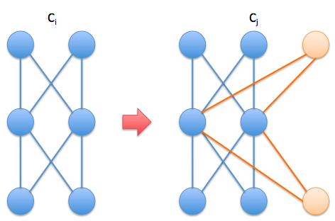

（図１：構成変更の例。オレンジが変更部分。）

4.2.2　オペレーションコスト

オペレーションコストの目的関数foperation_cost で求めるのは、遺伝子が示すシステムを構成の場合、 一ヶ月あたりにかかる料金である。 Webサーバーのインスタンス料金の合計 をPweb 、アプリケーションサーバーのインスタンス料金の合計をPapp 、データベースサーバーのインスタンス料金の合計 をPdb 、ロードバランサーの料金の合計 をPlb 、VMの監視料金の合計をPwatchとすると以下のように記述される。

4.2.3　SLA

SLAの目的関数fSLAでは遺伝子が示すシステムの稼働率（一年間でサービスが利用可能な割合）を評価値とする。今回はベイジアンネットワークを用いて、利用停止に至る確率事象を計算し、一年間のうち何時間停止するかを計算する。

一般にベイジアンネットワークを $(B_{s},Θ)$ とする。ただし、 $B_{s}$ は確率構造、 $Θ$ は条件確率付きパラメータである。n個の離散変数集合 $U=\{X_{1},X_{2},X_{3},...,X_{n}\}$ の場合、同時分布は一般に、

$$p\left(X_{1},X_{2},X_{3},…,X_{n}\right)=\prod_{i=1}^{n}{p(X_{i}| X_{1},X_{2},X_{3},…,X_{i-1})}$$

である。ベイジアンネットワークでは $B_{s}$ を所与としているので、 $pa(X_{i})$ 親ノード変数集合として、以下のように表せる。

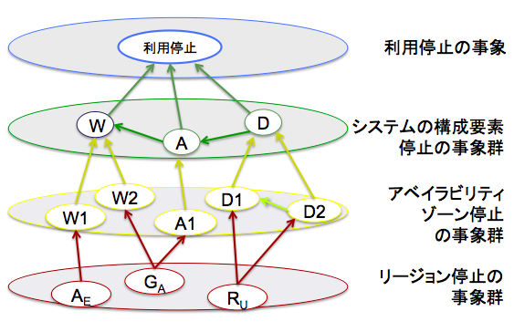

（図２：ベイジアンネットワークによるシステムがダウンする事象の分析）

4.2.4　パフォーマンス

パフォーマンスの目的関数ではユーザーが求めるインスタンスのパフォーマンスに、遺伝子が合致する度合いを評価値とする。ユーザーリクエストは1秒あたりに処理されるリクエスト数をスループットとして、各層ごとに要求されることを想定した。それに対して各層のインスタンスのスループットは、コア数の合計を以下のように表したとき

Web サーバーのコア数の合計をCRweb 、アプリケーションサーバーのコア数の合計CRapp 、データベースサーバーのコア数の合計をCRdb 、VMのクロック数をCl、リクエストにかかるクロック数をPrとすると、以下のように表せる。

$$T_{tier}=Cl × {Cr}_{tier}/Pr$$

そして各層で求めたスループットの値とユーザーリクエストで要求された値を用いて、以下の目的関数で評価する。

# 実験

# おわりに [4]*【*の文字書式「隠し文字」】

**参考文献**

情報処理学会では，本会創立50周年（2010年4月）に向けた刊行物オンライン化に伴い，2008年度の論文誌に続き，2009年度は研究会活動のオンライン化を促進している[[5]]．本稿では，日頃からMS-Wordで文書を作成している著者向けに専用のテンプレートファイル（.dot）とテンプレートファイルを用いて作成した原稿例”MS-Wordによる論文作成のガイド（.pdf）”とを提供する[[6]]．

　MS-Wordによる投稿にあたっては，多数の読者に親しまれてきた論文誌の体裁を継承し，かつ査読者が読み易い論文の体裁を維持することが必要であり，著者の方々の協力が不可欠である．一方，著者にとってのメリットとしては，専用のテンプレートファイル（.dot）を提供しているので，日頃からMS-Wordで文書を作成している多くの著者には無理なく受け入れられるものと期待している．さらに，以前に比べて格段に読み易い草稿を得ることができる．これは自分の原稿をチェックする著者だけではなく，査読者にとっても大きなメリットである．　なお，著者も含めて論文誌作成に関わる全ての人々の労力を軽減するためにも，原稿を作成する前にこのガイドを**良く読んで規定を守っていただきたい**．

# 投稿から出版まで

　投稿する論文の作成から，論文が掲載された論文誌が出版されるまでの流れは，次の通りである．

1. テンプレートファイルの取得

MS-Wordによる論文作成キットについては，下記のURLから取得して欲しい．なお，インターネットにアクセスできない方は，学会事務局(edit@ipsj.or.jp)に相談していただきたい．

MS-Wordテンプレートファイル

http://www.ipsj.or.jp/journal/submit/wordtemp.zip

このキットには下記のファイルが含まれている．

* テンプレートファイル: ipsjstyle-ms2012.dot
* テンプレートファイルのメッセージダイジェスト値: ipsjstyle-ms2012.mds
* 作成した原稿例: ipsjsample-ms2012.pdf

また，提供するテンプレートファイルは，に示す通り，3つのセクションから構成している．

①表題，著者名，概要②本文，参考文献，付録

③謝辞，著者紹介

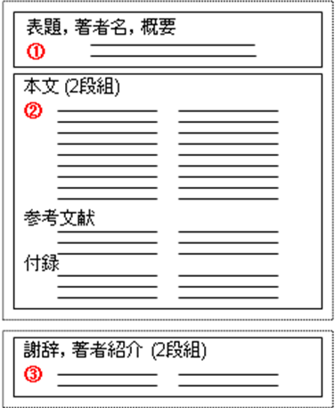

図 1　MS-Wordテンプレートファイルの構成

Figure 　The configuration of template file.

なお、論文誌ジャーナルおよびJIPの査読のシングルブラインド制への移行に伴い[[7]]、2014年2月1日以降、投稿用原稿にも、著者名・所属・謝辞を表示することになっている。

1. 投稿用原稿の作成と投稿

このガイドにしたがってMS-WordファイルからPDFファイルの投稿用(査読用)原稿を1つ作成し、投稿する．

1. 再投稿

投稿用(査読用)原稿を再投稿する場合には，項番 (2) に従う．

1. 製版用原稿の作成

採録が決定したら，査読者からのコメントなどにしたがって原稿を修正する．

1. 製版用原稿とファイルの送付

学会へはテンプレートから作成したMS-Wordファイル，製版用原稿のPDFファイルとハードコピーの双方を送付する．ファイルの送付方法などについては，採録通知とともに学会事務局から送られる指示にしたがっていただきたい．

1. 著者校正

学会では用語や用字を一定の基準にしたがって修正することがあり，またMS-Word環境の差異などによって著者が作成したPDFファイルと実際の最終原稿が微妙に異なることがある．これらの修正や差異が問題ないかを確認するために，著者に確認用PDFファイルが送られるので，もし問題があれば指摘して返送する．なお，**この段階での記述誤りの修正は原則として認められない**ので，製版用原稿送付時に細心の注意を払っていただきたい．

1. 印刷・出版

著者の校正に基づき最終的な製版を行ない，印刷，出版する．

# MS-Wordテンプレートファイルの使い方

## 一般的な注意事項

　テンプレートファイルをクリックすることにより，テンプレートファイルに沿ったMS-Wordの新規文書が作成される．なお，本テンプレートファイルはその配布開始時点ではウイルスに感染していないことを確認済みである．しかし，その流通経路でウイルスに感染する可能性は充分存在する．よって利用者は本テンプレートファイルの取り扱い時にウイルスに対しても充分な注意を払う必要がある．ウイルスによるいかなる被害についても本テンプレートファイル作成ならびに配布者は一切責任を持たない．

## ページ設定

　MS-Wordによる論文作成では，投稿用と製版用原稿のページ設定を1ページが26字×48行×2段=2,496字とし，同一設定とすることにより，投稿用原稿から製版用原稿作成のための修正が最小限となるようにしている．このため，本テンプレートファイルでは，以下のようなページ設定を行っている．

1. ページの余白

ページの余白は，上：22mm，下：25mm，左：17mm，右：17mmとする．設定方法については，を参照して欲しい．

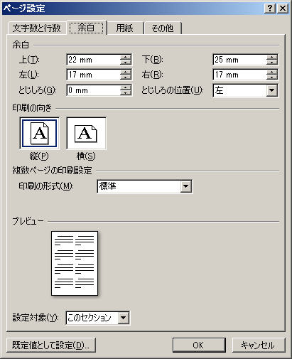

図 2　余白の設定

Figure 　Page Configuration: Space.

1. 2段組の「文字数と行数」

2段組の文字数と行数は，「文字数と行数を指定する」を選択し，文字数：26文字，行数：48行とする（参照）．

## MS-Wordの書式設定（スタイル）

　MS-Wordでは，文字列の書式設定（文字書式や段落形式など）をスタイルとして事前定義できる[[8]]．本テンプレートファイルでは，論文ならびに研究報告作成支援用としてに示すスタイルを用意している．例えば，該当する段落にカーソルを置いた後，スタイルの中から「#見出し1 IPSJ」をクリックすれば，この書式設定が段落に適用される．

　概要へのスタイル「#概要IPSJ」適用を例に，MS-Wordにおける操作を紹介する．詳細な操作方法については，文献 [[9]]を参照して欲しい．

* [ホーム]-[スタイル] の右下ボタンをクリックし、[スタイル] ボックスの一覧を表示する（の①）．
* スタイルを設定したい段落にカーソルを選択する（の②）．
* [スタイル] ボックスの一覧から，設定するスタイルをクリックする（の③）．

　なお，スタイルの設定操作にあたっては，本テンプレートファイルで用意したスタイルの設定が変更されないよう下記に留意願いたい．

* 「スタイルの変更」において，「自動的に更新する」のチェックボックスをチェックしないこと（）．
* 「文字/段落スタイルの変更」に関して，「選択箇所と一致するよう更新する（）」を選択しないこと．

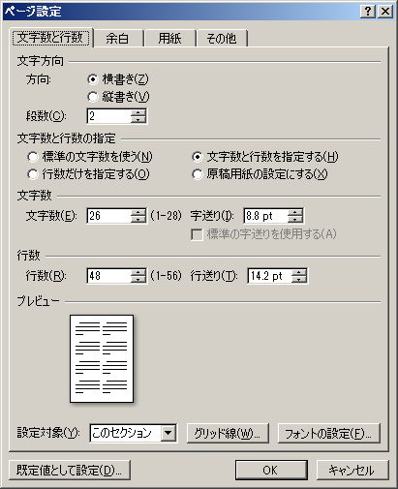

図 3　2段組の文字数と行数

Figure 　Page Configuration: Character and Line.

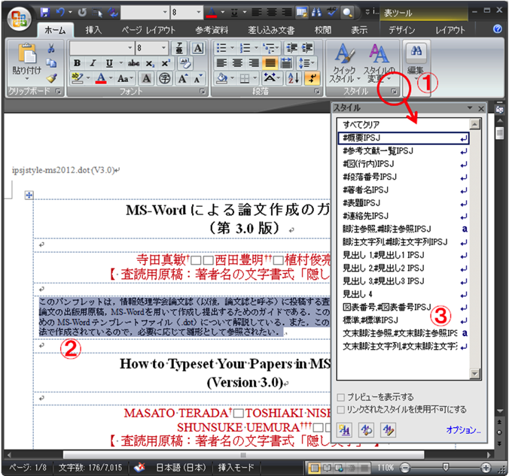

図 4　スタイルの設定

Figure 　Configuration of style set.

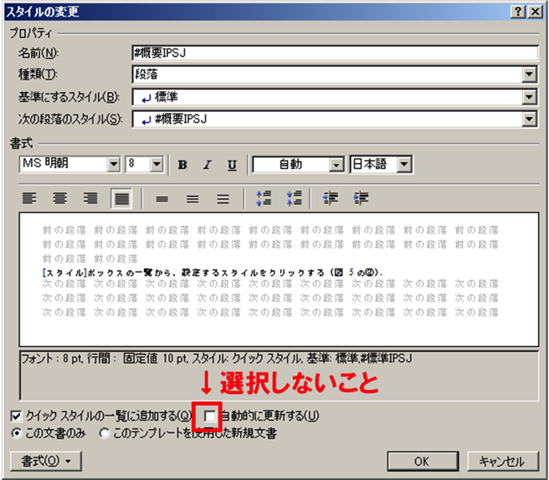

図 5　スタイルの変更

Figure 　Change of style set.

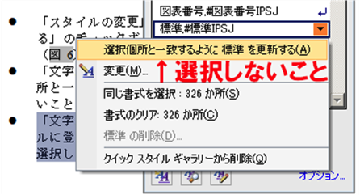

図 6　文字/段落スタイルの変更

Figure 　Change of Character/Paragraph Configuration.

表 1　本テンプレートファイルで用意したスタイル

Table 　Set of Style in MS-Word template file.

|  |  |  |  |  |
| --- | --- | --- | --- | --- |
| スタイル名 | 用途 | フォント名 | 文字  サイズ | 文字列  配置 |
| #表題IPSJ | 表題 | MSゴシック（太字）  Times New Roman | 14pt | 中央  揃え |
| #標準IPSJ | 本文 | MS明朝  Times New Roman | 9pt | 両端  揃え |
| #概要IPSJ | 概要  キーワード | MS明朝  Times New Roman | 8pt | 両端  揃え |
| #著者名IPSJ | 著者名 | MS明朝  Times New Roman | 12pt | 左揃え |
| #見出し1  IPSJ | 節の  見出し | MSゴシック（太字）  Times New Roman | 11pt | 左揃え |
| #見出し2  IPSJ | 小節の  見出し | MSゴシック（太字）  Times New Roman | 9pt | 左揃え |
| #段落番号  IPSJ | 番号付きの箇条書き | MSゴシック（太字）  Times New Roman | 9pt | 両端  揃え |
| #箇条書き  IPSJ | 黒丸の箇条書き | MS明朝  Times New Roman | 9pt | 両端  揃え |
| #脚注参照  IPSJ | 脚注参照用のラベル | MS明朝  Times New Roman | 9pt | － |
| #脚注文字列  IPSJ | 脚注 | MS明朝  Times New Roman | 7pt | 左揃え |
| #文末脚注  参照IPSJ | 文末脚注参照用のラベル | MS明朝  Times New Roman | 9pt | 左揃え |
| #文末脚注  文字列IPSJ | 参考文献の記述など | MS明朝  Times New Roman | 8pt | 左揃え |
| #図表番号  IPSJ | 図表番号の題目 | MS明朝  Times New Roman | 9pt | 中央  揃え |
| #参考文献  一覧IPSJ | 参考文献の番号付け | MS明朝  Times New Roman | 8pt | 左揃え |

## 表題などの記述（の①）

　表題，著者名とその所属，概要を記述する．書式設定については，スタイルを使用して設定するか，の書式設定値を参考にして記述して欲しい．

**表題**

和文ならびに英文の表題を罫線内に記述する．

**著者名と所属**

各著者の所属を第一著者から順に罫線内に記述する．

**概要**

和文ならびに英文の概要を罫線内に記述する．

**キーワード**

和文ならびに英文のキーワードを罫線内に記述する．

## 見出し

　節の見出しを記述する場合には，段落前に1行の空白行を記述すること．なお，スタイル「#見出し1 IPSJ」を適用した節の見出しは2行を占めて出力される．

## 文章の記述

**フォントサイズ**

本文のフォントは，日本語：MS明朝 9pt，英数字：Times New Roman 9ptとする．

**句読点**

句点には全角の「 ． 」，読点には全角の「 ， 」を用いる．ただし英文中や数式中で「 . 」や「 , 」を使う場合には，半角文字を使う．「 。（全角）」や「 、（全角）」は一切使わない．

**全角文字と半角文字**

全角文字と半角文字の両方にある文字は次のように使い分ける．

* 括弧は全角の「 （」 と「 ）」 を用いる．但し，英文の概要，図表見出し，書誌データでは半角の「 (」 と「 )」 を用いる．
* 英数字，空白，記号類は半角文字を用いる．ただし，句読点に関しては，前項で述べたような例外がある．
* カタカナは全角文字を用いる．
* 引用符では開きと閉じを区別する. 開きには ‘ ‘（‘‘）を用い，閉じには ’ ’ （’’）を用いる．

## 図表番号の記述

　図表番号の書式設定については，スタイルを使用して設定するか，の書式設定値を参考にして記述して欲しい．なお，ガイドの図表番号の記述にあたっては，表，図，数式などに図表番号を自動的に追加するMS-Wordの「図表番号」機能を利用して作成している．

図 7　オブジェクトのレイアウト

Figure 　Layout of the figure object.

MS-Wordにおける操作は以下の通りである．

* 図表番号を記述する段落にカーソルを置く．
* [参考資料]-[図表番号の挿入] をクリックする（の①）．
* [図表番号] ボックスの [ラベル名] 一覧から，設定するラベル（図，表など）を選択した後，[OK]をクリックする（の②③）．

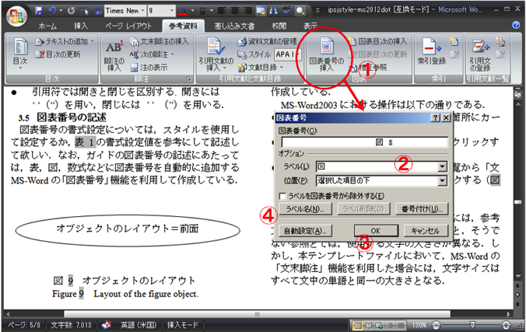

図 8　図表番号の設定

Figure 　Configuration of chart number.

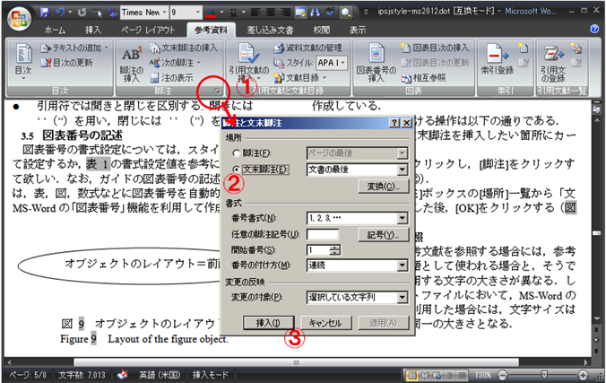

図 9　文末脚注（参考文献）の設定

Figure 　Configuration of reference and chart number.

なお，英文ラベル名（“Figure”, “Fig.”, “Table” など）を使用したい場合には，[ラベル名]（の④）をクリックして新たにラベル名を作成した後，上記の操作を行なう．

## 参考文献リストの作成

　参考文献リストには，原則として本文中で引用した文献のみを列挙する．順序は参照順あるいは第一著者の苗字のアルファベット順とする．なおこのガイドの参考文献は，MS-Wordの「文末脚注」機能を利用して作成している．

　MS-Wordにおける操作は以下の通りである．

* 参考文献など文末脚注を挿入したい箇所にカーソルを置く．
* [参考資料]-[脚注] をクリックし、[脚注と文末脚注] ボックスを表示する（の①）．
* [脚注と文末脚注] ボックスの [場所] 一覧から「文末脚注」を選択した後，[OK] をクリックする（の②③）．

## 参考文献の参照

　通常，本文中で参考文献を参照する場合には，参考文献番号が文中の単語として使われる場合と，そうでない参照とでは，使用する文字の大きさが異なる．しかし，本テンプレートファイルにおいて，MS-Wordの「文末脚注」機能を利用した場合には，文字サイズはすべて文中の単語と同一の大きさとなる．

たとえば，

　文献 [[10]]はMS-Word [[11]]に関する総合的な解説書である．

　参照文献の記載例 [[12]][[13]][[14]][[15]][[16]][[17]][[18]]

となる．

なお，このガイドでは，MS-Wordの「図表番号参照と文末脚注参照」機能を利用して作成している．

MS-Wordにおける操作は以下の通りである．

* 参照する図表や参考文献の番号を挿入したい箇所にカーソルを置く．
* [図表]-[相互参照] をクリックする（の①）．
* [相互参照] ボックスの [参照する項目] 一覧から「図・表・見出し・文末脚注など」を選択する（の②）．
* [相互参照の文字列] 一覧から「番号とラベルのみ（図表の場合）」「見出し番号（見出しの場合）」「文末脚注番号（文末脚注の場合）」をクリックする（の③）．
* 「参照先」一覧から該当する項目を選択した後，[OK] をクリックする（の④）．

## 謝辞，著者紹介

　投稿用ならびに製版用原稿では謝辞を参考文献の直前に挿入し，著者紹介を参考文献の直後あるいは付録の直後に挿入する．

## 付録

　付録がある場合には，参考文献の直後に引き続いて記述する．

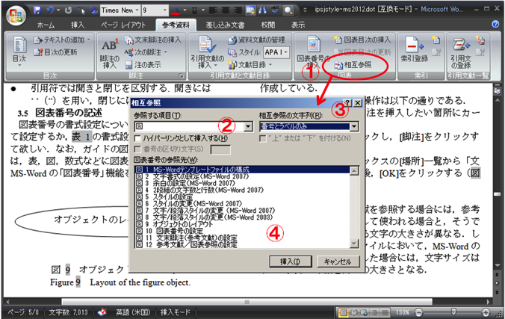

図 10　参考文献／図表参照の設定

Figure 　Configuration of cross-reference.

# おわりに

　MS-Word用のテンプレートファイルは運用が始まってから日が浅いため，解決されていない問題点が少なからずあると思われる．これらを著者の方々の御協力を仰ぎつつ，少しでも使いやすくするための改良を加えていくつもりである．そこで，テンプレートファイルに関する要望や意見を，是非editt@ipsj.or.jpまでお寄せいただきたい．

**謝辞**MS-Wordのテンプレートファイルの作成にご協力頂いた皆様に，謹んで感謝の意を表する．

**参考文献**

1. 論文誌ジャーナルおよびJIPの査読のシングルブラインド制への移行について  
   https://www.ipsj.or.jp/journal/info/jour_topics/topi44.html
2. Word のスタイルの基礎  
   https://support.office.com/ja-JP/article/d38d6e47-f6fc-48eb-a607-1eb120dec563
3. Officeのサポート  
   https://support.office.com/ja-jp/
4. Microsoft Office,   
   https://office.microsoft.com/ja-jp/
5. Microsoft Office 製品情報,   
   https://office.microsoft.com/ja-jp/products
6. 桜井貴文: 直観主義論理と型理論, 情報処理, Vol.30, No.6, pp. 626-634 (1989).
7. 野口健一郎, 大谷真: OSIの実現とその課題, 情報処理, Vol.31, No.9, pp.1235-1244 (1990).
8. 田中正次, 村松茂, 山下茂: 9段数7次陽的Runge-Kutta法の最適化について, 情報処理学会論文誌, Vol.33, No.12, pp.1512-1526 (1992).
9. Itoh, S. and Goto, N.: An Adaptive Noiseless Coding for Sources with Big Alphabet Size, Trans. IEICE, Vol.E74, No.9, pp.2495-2503 (1991).
10. Foley, J. D. et al.: Computer Graphics - Principles and Practice, System Programming Series, Addison-Wesley, Reading, Massachusetts, 2nd edition (1990).
11. 千葉則茂, 村岡一信: レイトレーシングCG入門, Information & Computing, Vol.46, サイエンス社 (1990).
12. Chang, C. L. and Lee, R. C. T.: Symbolic Logic and Mechanical Theorem Proving, Academic Press, New York (1973).

**付録**

**付録A.1 参考文献リストの作成について**

　本テンプレートファイルでは投稿用原稿から製版用原稿作成のための修正を最小限とする方法として，次のような手順を利用している．

1. MS-Wordの「文末脚注」機能を利用して参考文献リストを作成する．詳細については，項番「参考文献リストの作成」を参照のこと．
2. 文末脚注の参考文献リストをマウスで範囲選択した後，[編集]-[コピー]により複写する．
3. 参考文献の位置に，[編集]-[形式を選択して貼り付け]をクリックし，「貼り付ける形式：テキスト」を選択して貼り付ける（メモ帳に一度貼り付けた後、再度複写し、MS-Wordに貼り付けることでも可能）．
4. 貼り付け箇所を範囲選択した後，本テンプレートファイルで用意したスタイル「#参考文献一覧IPSJ」を選択する．

**付録A.2 テンプレートファイルの更新履歴**

|  |  |
| --- | --- |
| 版数 | 更新内容 |
| V1.0 | 2005-05-31  初版 |
| V1.1a | 2006-10-19  ＜紙＞＜電子＞投稿用原稿作成手順の追記(投稿用に不要な箇所の文字色を「白」とする方法を用いる方法を記載)  付録の追記 |
| V1.2 | 2007-03-24  ＜紙＞＜電子＞投稿用原稿作成手順の変更(投稿用に不要な箇所の文字書式を「隠し文字」とする方法を用いる方法を記載)  文字色を「白」する方法の場合，MS-Wordの原稿をPDF化した際に，文字色「白」部分を選択することにより可読となってしまうこと，PDFのセキュリティ設定により「内容のコピーと抽出」を「許可しない」に設定した場合にも，PDFリーダによっては，セキュリティ設定が必ずしも機能しない可能性があることから，不要な箇所を印刷しない方式を推奨する．  参照文献の記載例の追記  更新履歴の追記 |
| V1.2a | 2007-04-24  現行の論文査読管理システムの投稿手順にあわせるため，2節(3)＜電子＞投稿用原稿の作成と投稿から，＜電子＞投稿用原稿（オリジナル）の記載を削除した． |
| V2.0 | 2009-03-31  オンライン化に合わせ，情報処理学会研究報告用原稿と論文誌用原稿の様式を横長に変更した． |
| V3.0 | 2012-03-31  情報処理学会研究報告用原稿と論文誌用原稿の様式を縦長に変更した．  2012-05-05  著者の所属表記を†1形式に変更した．  2015-02-13  タイプミス修正（「。（全角）」や「、（全角）」は一切使わない）  2015-09-06  キーワード欄を追記した．  参考文献[2][3]を更新した． |
| V3.1 | 2015-09-30  シングルブラインド制への移行にあわせ，本文を改訂した． |

**著者紹介**

|  |
| --- |
| **寺田真敏**（正会員）  日立製作所 |
| **西田豊明**（正会員）  京都大学大学院 |
| **植村俊亮**（正会員）  奈良先端科学技術大学院大学 |

【 本ページ以降を投稿用/製版用原稿に含めない 】

1. * †1 北海道大学大学院情報科学研究科

   Hokkaido University Graduate School of Infomation Science and Technology

   †2 北海道大学大学院情報科学研究科 教授

   Hokkaido University Graduate School of Infomation Science and Technology professor

  
2. *
3. *
4. * †1 (株)日立製作所

   Hitachi Ltd.

   †2 京都大学

   Kyoto University

   †3 奈良先端大学院大学

   Nara Institute of Science and Technology　　
5. ) 情報処理学会では，論文誌を迅速かつ低コストで出版するためにLaTeXでの投稿を推奨している．
6. ) Microsoft，Microsoft Wordは，米国Microsoft Corporationの米国およびその他の国における登録商標です．
7. 論文誌ジャーナルおよびJIPの査読のシングルブラインド制への移行について  
   https://www.ipsj.or.jp/journal/info/jour_topics/topi44.html
8. Word のスタイルの基礎  
   https://support.office.com/ja-JP/article/d38d6e47-f6fc-48eb-a607-1eb120dec563
9. Officeのサポート  
   https://support.office.com/ja-jp/
10. Microsoft Office,

    https://office.microsoft.com/ja-jp/
11. Microsoft Office 製品情報,

    https://office.microsoft.com/ja-jp/products
12. 桜井貴文: 直観主義論理と型理論, 情報処理, Vol.30, No.6, pp. 626-634 (1989).
13. 野口健一郎, 大谷真: OSIの実現とその課題, 情報処理, Vol.31, No.9, pp.1235-1244 (1990).
14. 田中正次, 村松茂, 山下茂: 9段数7次陽的Runge-Kutta法の最適化について, 情報処理学会論文誌, Vol.33, No.12, pp.1512-1526 (1992).
15. Itoh, S. and Goto, N.: An Adaptive Noiseless Coding for Sources with Big Alphabet Size, Trans. IEICE, Vol.E74, No.9, pp.2495-2503 (1991).
16. Foley, J. D. et al.: Computer Graphics - Principles and Practice, System Programming Series, Addison-Wesley, Reading, Massachusetts, 2nd edition (1990).
17. 千葉則茂, 村岡一信: レイトレーシングCG入門, Information & Computing, Vol.46, サイエンス社 (1990).
18. Chang, C. L. and Lee, R. C. T.: Symbolic Logic and Mechanical Theorem Proving, Academic Press, New York (1973).

    【 査読用／出版用原稿では文末脚注の文字書式を「隠し文字」とすること 】